 |  | CURRICULUM VITAE  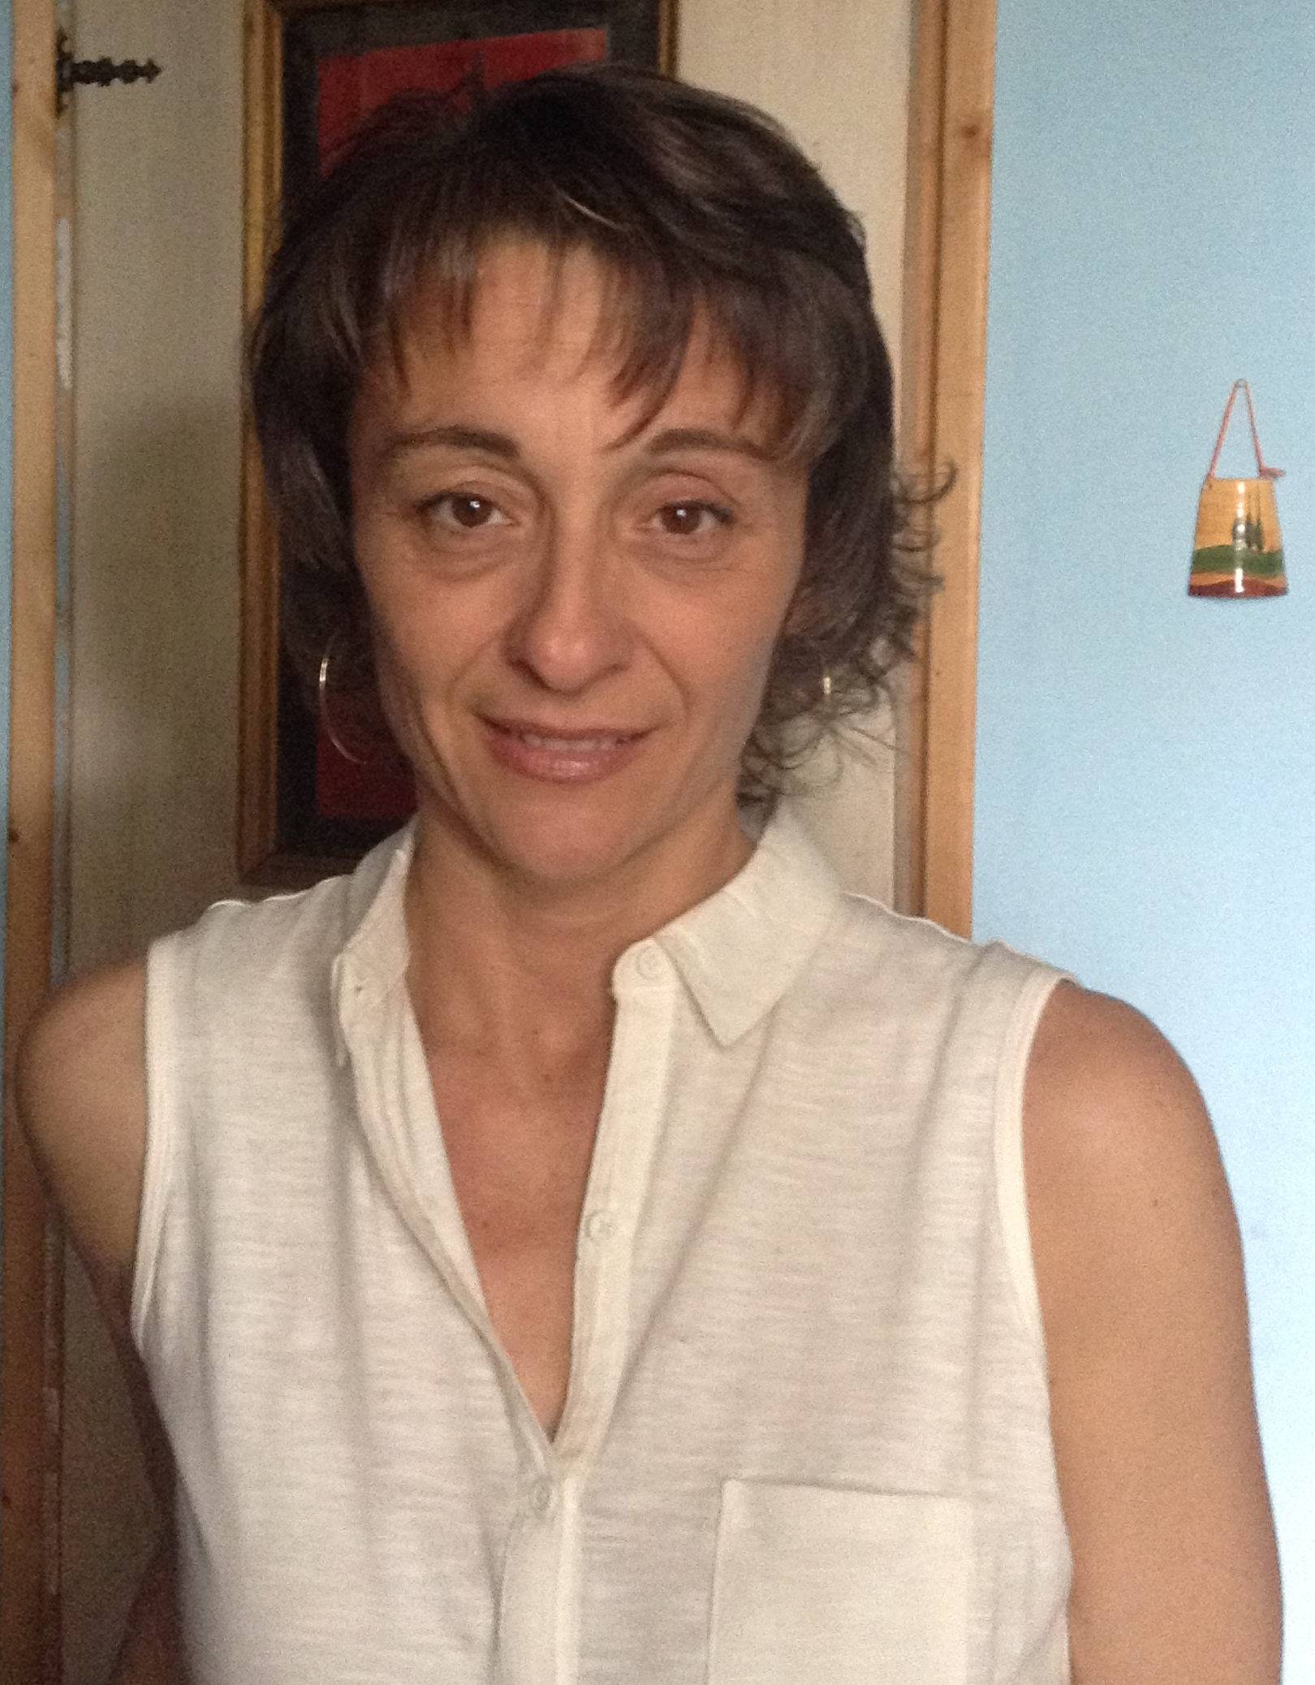
Curriculum
Vitae
Europass

Cognome e Nome | Bassetti Federica
Indirizzo
Telefono
E-mail
Cittadinanza | Italiana
Data di nascita
Occupazione desiderata/Settore professionale | Segreteria di Direzione, Amministrazione, Gestione e  Promozione eventi e progetti di ricerca
ESPERIENZA PROFESSIONALE | 2013-2014: Lavoro di Segreteria direzionale, management e promozione eventi  Progetto FIGI (Facoltà d’Ingegneria-Grandi Imprese)  Segreteria della Presidenza della Facoltà di Ingegneria Civile e Industriale dell'Università La Sapienza di Roma  Dal dic. 2014 al feb. 2015: Collaborazione di supporto alla segreteria tecnica per progetti industriali  Dipartimento di Ingegneria Meccanica e Aerospaziale (Facoltà di Ingegneria Civile e Industriale - Roma Sapienza  Da Nov. 2014: Supporto alla segreteria organizzativa del Congresso Eurodyn2017  Spin-off Diamonds srl
Da Maggio 2013 ad oggi | Collaborazione con la rivista scientifica e storica on-line “Animamediatica”
Lavoro o posizione ricoperti | Stesura articoli e ricerche specifiche
Nome del datore di lavoro | Dottor Francesco Frigione
Tipo di attività o settore | Settore Culturale e Scientifico
2010 - 2011 | Canale ITALIA, Via Adda 21, Roma
Lavoro o posizione ricoperti | Settore Marketing
Principali attività e responsabilità | Ricerca contatti, presentazione progetti e trasmissioni televisive
Nome del datore di lavoro | Canale ITALIA, Padova
Tipo di attività o settore | Settore multimediale-televisivo
Dal 2008 ad oggi | Sig.ra Marina Javarone, Via Cavour 228 B, Roma
Lavoro o posizione ricoperti | Editor
Dal 2006 ad oggi | Teatro Agorà, Via della Penitenza 33, Roma
Lavoro o posizione ricoperti | Organizzazione Corsi e Ufficio Stampa
Principali attività e responsabilità | Editing dei testi proposti, analisi dei temi e allestimento eventi
Nome del datore di lavoro | Dottor Salvatore Di Mattia, Art Director
Tipo di attività o settore | Settore Cultura
2000 -2007 | Associazioni culturali "DROP" e “Accademia dei Desiderosi”  Vicolo delle Grotte 3, Roma
Lavoro o posizione ricoperti | Art Director
Principali attività e responsabilità | Direzione artistica eventi e coordinamento dei corsi svolti
Nome del datore di lavoro | Sig.ra Angela Scilimati, Accademia dei desiderosi
Tipo di attività o settore | Settore Cultura
Aprile 1997 - Giugno 1997 | Rai Educational - RAI TRE
Lavoro o posizione ricoperti | Collaborazione ai programmi
Principali attività e responsabilità | Consulenza filosofica e scientifica
Nome del datore di lavoro | Rai 3 – Dear Film Via Romagnosi, Roma
Tipo di attività o settore | Settore Cultura e Spettacolo
1997 | Associazione P.R.A.D.A.P.(per la ricerca sui disturbi alimentari)  Mostra fotografica e pittorica “Emozioni murate”  Palazzo delle Esposizioni di Roma - Roof Garden
Lavoro o posizione ricoperti | Ufficio stampa e cura dei testi scientifici
Principali attività e responsabilità | Organizzazione e allestimento mostra
Nome del datore di lavoro | Professor Mario Mazzetti di Pietralata
Tipo di attività o settore | Settore medico-scientifico
1995 – 1996 | Società Trimani s.r.l., Via Goito 20, Roma
Lavoro o posizione ricoperti | Ufficio stampa per eventi
Principali attività e responsabilità | Organizzazione eventi
Nome del datore di lavoro | Sig.ra Carla Trimani
Principali attività e responsabilità e | Promozione e marketing
Tipo di attività o settore | Settore culturale e amministrativo
Aprile 1994 | Convegno medico “Sessualità e disturbi del comportamento alimentare”  Ospedale S.Eugenio - Viale dell’Umanesimo 10, Roma
Lavoro o posizione ricoperti | Ufficio Stampa
Principali attività e responsabilità | Coordinamento testi e accoglienza
Nome del datore di lavoro | Ospedale Sant'Eugenio, Roma
Tipo di attività o settore | Settore Medico-scientifico
Marzo 1994 | III Convegno “Patologie da alimentazione e nutrizione”,  Banca di Roma
Lavoro o posizione ricoperti | Organizzazione
Principali attività e responsabilità | Coordinamento testi e accoglienza
Nome del datore di lavoro | Centro Congressi Banca di Roma
Tipo di attività o settore | Settore scientifico
Da Gennaio 1994 a Dicembre 2002 | Collaborazioni giornalistiche
Principali attività e responsabilità | Reporting, interviste, ricerche
Nome del datore di lavoro | Quotidiano “MOMENTO-SERA”  cronaca -rubrica di Scienza e Ambiente, sanità  Quotidiano “IL GIORNALE”  cronaca romana - spettacolo  Settimanale “GIOIA”  Cinema - televisione – teatro  Settimanale “VENERDI’ DI REPUBBLICA”  Interviste di settore  Settimanale “PRIMO PIANO”  Spettacolo e costume  Mensile “SET”  Cinema: recensioni, interviste e ricerche storiche  Settimanale RADIO-CORRIERE TV  Attualità  Collaborazione con il mensile di cultura URBAN  Collaborazione con la rivista scientifica CIBUS  Partecipazione alla rivista scientifica on line Oceano- Web
ISTRUZIONE E FORMAZIONE | Laurea in Lettere e Filosofia
1994  Titolo della qualifica rilasciata | Laurea in Filosofia Teoretica, Facoltà di Lettere e Filosofia, Roma  Voto finale 110 e lode
Principali tematiche/competenza professionali possedute | Piano di studi orientato sulla Storia moderna e contemporanea e sulla Filosofia Teoretica da Kant a Nietzsche.  Tesi di Laurea: “Temi scettici in David Hume”
Università erogatrice dell'istruzione e formazione | Università La Sapienza di Roma
1988 | Diploma di licenza Classica, Liceo Classico Istituto Mater Dei Roma  Voto finale 56/60
Luglio - Dicembre 1993  Marzo 1994 | Pubblicazioni scientifiche  su Tribuna biologica e medica: “Scienza: Cultura=Cronobiologia: Filosofia”  il valore del tempo nella storia della filosofia occidentale  sugli atti del III Convegno sulle patologie da alimentazione e nutrizione  “Analisi storica dell'anoressia nervosa”
Capacità e competenze personali | Rapidità nell'acquisire informazioni e nel metterle a frutto con uso di una memoria di tipo analogico affinata con studi ed esperienze di tipo specifico
Madrelingua | Italiano
Altra lingua | Inglese, Upper intermediate, British Council Roma
Autovalutazione |  |  | Comprensione |  |  |  |  | Parlato |  |  |  |  | Scritto
Livello europeo (*) |  |  | Ascolto |  | Lettura |  |  | Interazione orale |  | Produzione orale
Inglese |  |  |  | B1 |  | B1 |  |  | B1 |  |  | B1 |  | B1
Capacità e competenze sociali | Ottime capacità relazionali e di aggregazione. Esperienza nel lavoro autogestito e all’interno di un team.
Capacità e competenze organizzative | Lavoro di organizzazione di eventi culturali e scientifici  Progetto FIGI – Facoltà di Ingegneria civile e industriale di Roma Sapienza  Canale Italia, Via Adda, Roma  Teatro Agorà, Via della Penitenza 33, Roma  Associazione Culturale Drop, Vicolo delle Grotte 3, Roma  Ospedale Sant.Eugenio, Roma - Associazione P.R.A.D.A.P.(per la ricerca sui disturbi alimentari) Via della Fisica 40, Roma  Trimani srl – Via Goito 20, Roma
Capacità e competenze tecniche | Ottime capacità amministrative, di gestione e organizzazione
Capacità e competenze informatiche | Conoscenza molto buona dei programmi Office, Word, Excel  Giornalismo, Editing, Segreteria direzionale
Capacità e competenze artistiche | Capacità attoriali e registiche  Esperienze teatrali non professioniste dal 2003 al 2012  Teatro Colosseo, Roma  Teatro Agorà, Roma  Tempio di Dioniso, Roma  Teatro Stanze Segrete, Roma
Altre capacità e competenze | Capacità relazionali ottime, acquisite nell'esperienza giornalistica e manageriale, rafforzate da studi e ricerche di tipo psicoanalitico e filosofico. Motivata a cogliere nuove opportunità professionali, propositiva, flessibile, orientata al risultato e alle relazioni interpersonali, ha sviluppato una buona capacità a lavorare sia individualmente che come parte di un team.
Patente | U19776102J , scadenza 10.11.2018
Ulteriori informazioni | Agonismo sportivo, determinata, dinamica, ama alternare lavoro di segreteria ad organizzazione fattiva sul campo di lavoro.

La sottoscritta dichiara di avere ricevuto le informazioni di cui all’art. 13 del D.lgs. 196/2003 in particolare riguardo ai diritti da me riconosciuti dalla legge ex art. 7 D.lgs. 196/2003, acconsento al trattamento dei miei dati con le modalità e per le finalità indicate nella informativa stessa, comunque strettamente connesse e strumentali alla gestione del rapporto contrattuale.

Roma, 26 maggio 2014 Federica Bassetti

